 | Comprehensive Rectification List for Site Inspection  现场综合检查问题整改单
 | 记录编号Record No. |  | HYBN-T7-01-0038-003-2020
Inspection time： 18.05～22.05.2020 |  |  |  | Inspector： Wei Cheng Yao, Wang Ming Lei, Zhang Chun Li, Li Wei
No | Location | Issue |  |  | Department | Rectification period
1 | CCR | 中控室部分装置及集控楼操作台面及显示器仍存有浮灰 |  |  | 各运行部 | 未整改
2 |  | 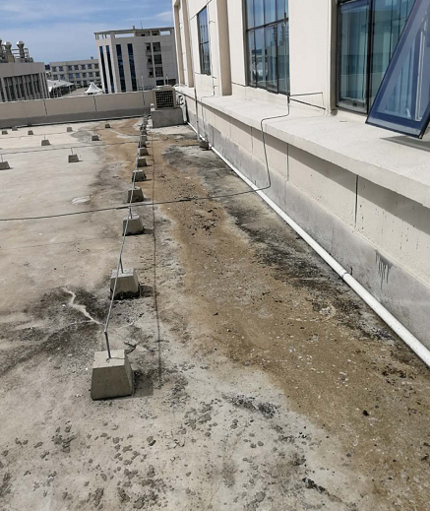  CCR中控楼二层平台空调凝结水排放不畅 |  |  | 总经办 | 已整改
3 |  | 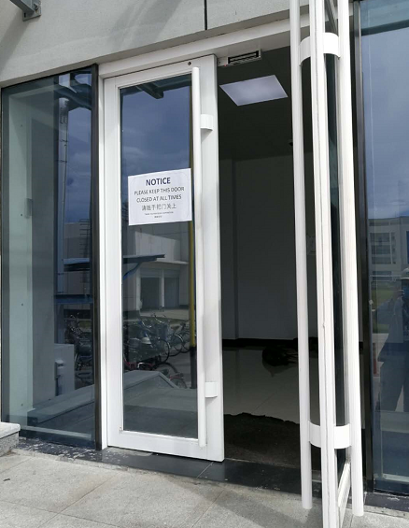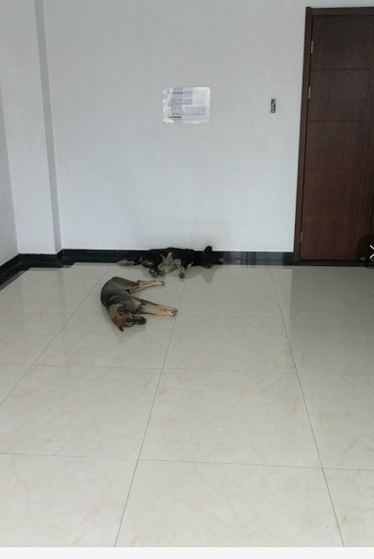  中控室东北侧第一道未按要求常闭，多只野狗串入门厅乘凉 |  |  | 各运行部 | 未执行要求
4 |  | 中控室物品摆放较规范 |  |  | 各运行部 | 已整改
5 |  | 交接班室杂物堆放，物品摆放无序 |  |  | 炼油一部 | 已整改
6 |  | 二楼男更衣室杂物无序堆放 |  |  | 各运行部 | 未整改
6 | 化验楼 | 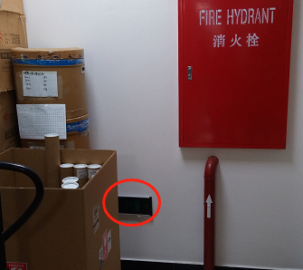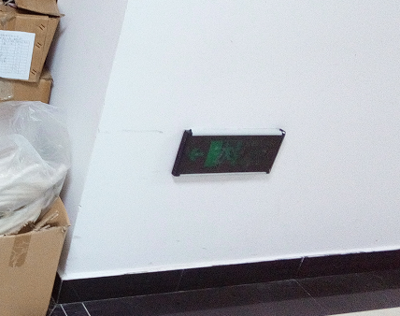  应急出口标识灯故障 |  |  | 质检中心 | 已报修，待材料上岛
7 |  | 液化气瓶放置不合理，有安全隐患 |  |  | 质检中心 | 已整改
9 | 电气操作间 | 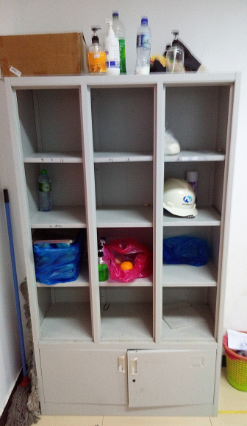  安全帽格子柜杂物较多，未按要求摆放 |  |  | 电气部 | 未整改
10 | 5号外操间 | 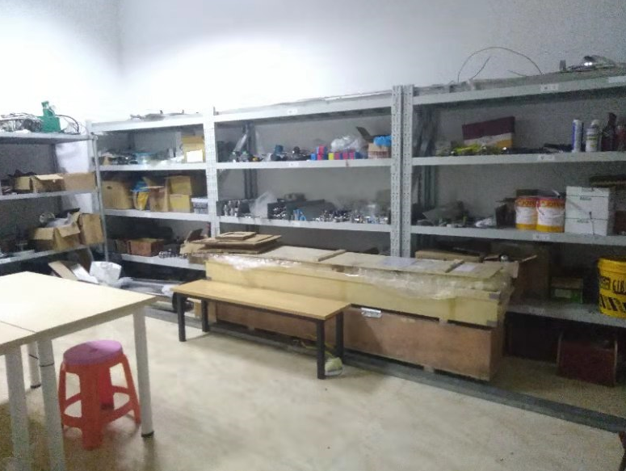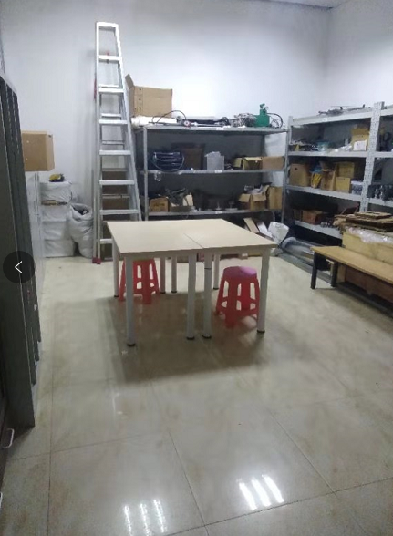  仪控工具间物品摆放混乱 |  |  | 仪控部 | 已整改彻底
11 | 煤仓北检维修休息间 | 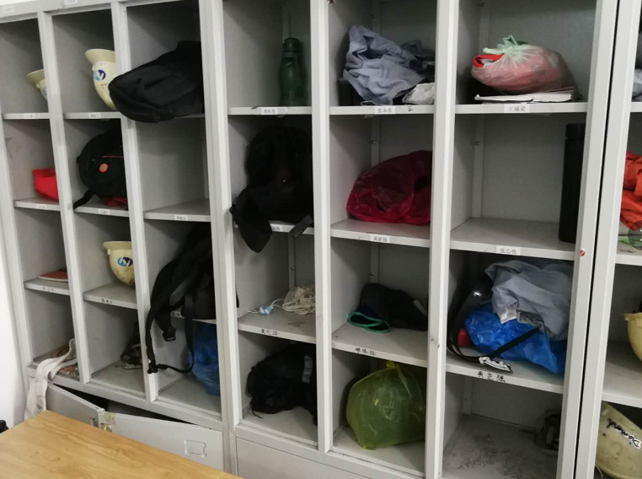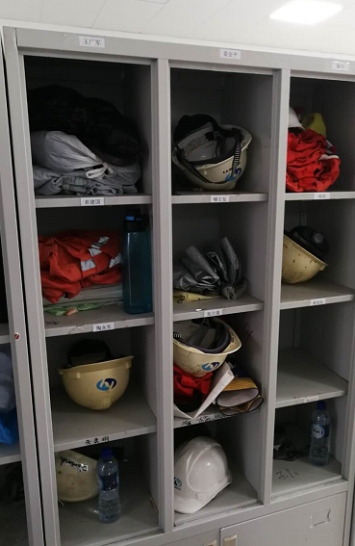  安全帽格子柜杂物较多，仍未按要求摆放 |  |  | 检维修部 | 未整改
12 | FAR3炼油一部外操间 | 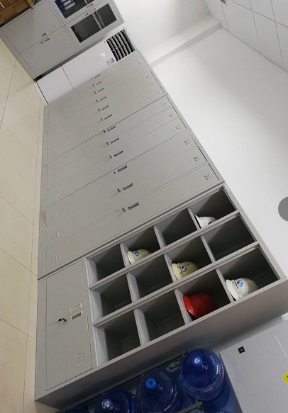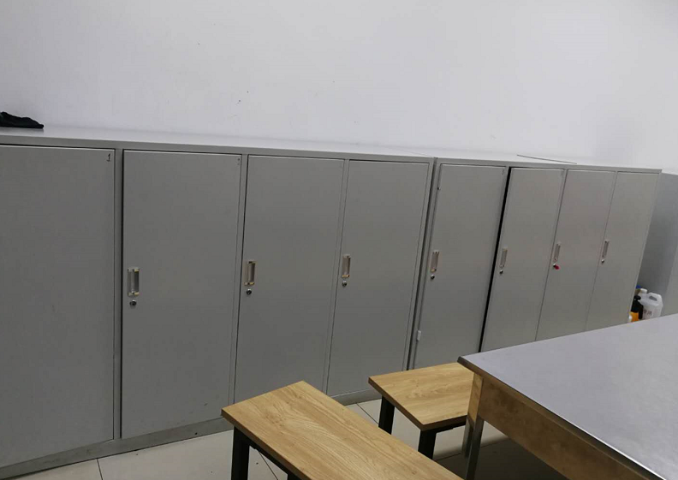  安全帽格子柜杂物较多，未按要求摆放 |  |  | 炼油一部 | 已整改
13 | 集控楼 | 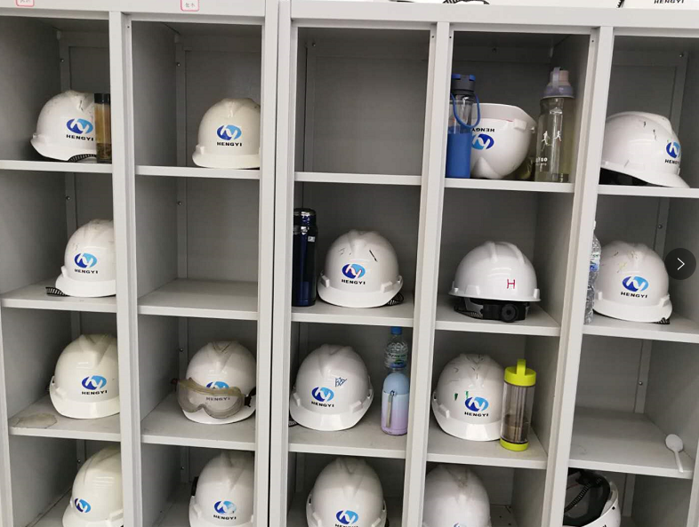  安全帽格子柜杂物多，未按要求摆放 |  |  | 热电部 | 29.May.2020-
14 | 集控楼 | 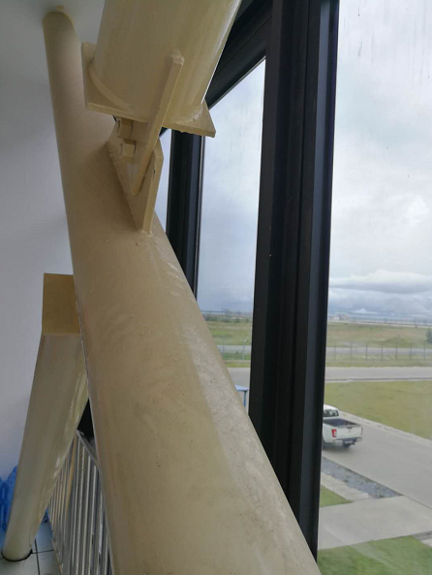集控楼二楼支撑架严重积灰 |  |  | 热电部 | 29.May.2020-
15 | 东部罐区综合楼 | 综合楼洗手间卫生状况差 |  |  | 港储部 | 29.May.2020-
16 | 外操间（6301） | 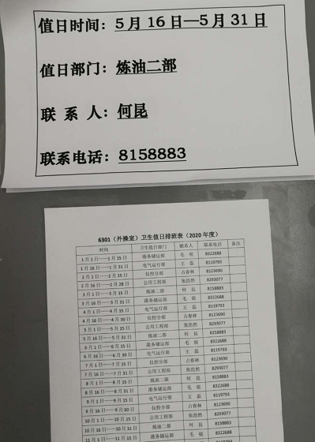6301外操间公共区域及卫生间安排轮流值日打扫，卫生状况较好 |  |  | 炼油二部、港储部、公用工程部、仪控部、电气部 | -

